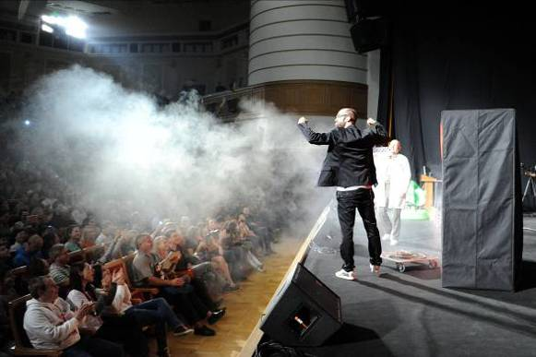
07.11.2014
Wenn die „Physikanten und Co.“ loslegen, machen sie ordentlich Dampf, beim „All Russia
Science Festival“ vor 3.000 begeisterten Zuschauern. Foto: Universität Moskau

Internationale Science-Festivals führen von Russland nach Abu Dhabi:
‚Physikanten & Co.‘ laufen selbst
am Strand kopfüber unter der Decke
Da wird das Koffer-packen knifflig: Die „Physikanten & Co.“ sind mit spektakulären Experimenten auf Welt-Tournee. Das „All Russia Science Festival“ in Moskau war nur die erste der Stationen, für die ein Teil des Teams aus Physikern, Comedians und Technikern von Witten aus fast 30.000 Kilometer zurücklegt: Weiter geht‘s nach Abu Dhabi und Katar.
Insgesamt 80 Auftritte der wissenschaftlichen Comedians sind auf den internationalen Science-Festivals geplant. Dabei geraten sie vom Moskauer Frost in die 30-Grad-Hitze von Abu Dhabi, wo ab dem 13. November tausende von Menschen zum neuntägigen „Abu Dhabi Science-Festival“ in der Hauptstadt der Vereinigten Arabischen Emirate am Persischen Golf erwartet werden.
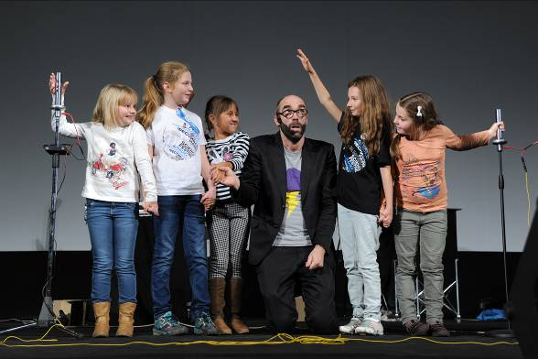
Dort sind die Physikanten für 24 Shows direkt am Strand eingeplant. Der Show-Act, bei dem sie einen riesigen „Feuertornado“ tanzen lassen, fällt somit wegen des Windes aus. Dafür spielen sie Bassgitarre auf einem Laserstrahl und zünden eine Vakuumkanone, mit der man einen Ball über ein ganzes Fußballfeld schleudern könnte. Dass sie aber auch draußen kopfüber unter der Decke laufen können, ist der aufwändigen Bühnenkonstruktion zu verdanken. Mit einem Sicherheitsseil hangeln sie sich unter das Bühnendach. Das neuntägige Science-Festival in Katar soll 2015 den Abschluss der Tour bilden.
Selbst zum Stromleiter werden? Klingt erstmal unglaublich, ist aber kinderleicht, wie Sascha Schiffbauer (3. v. r.) in Moskau bewies. Foto: Universität Moskau
„Wo bitte gibt‘s hier Schwefelhexafluorid?“
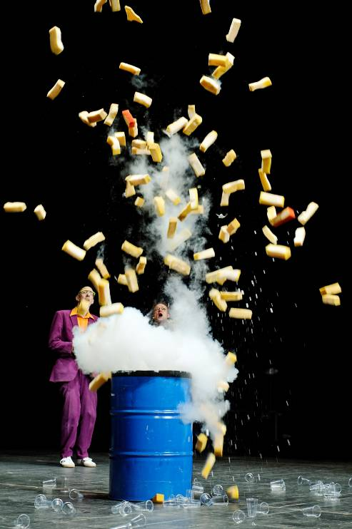
In jedem Land überraschen die Physikanten mit spektakulären Experimenten und verblüffenden Phänomenen – nun aber auf Englisch mit einer Übersetzung, die ihre Gags in die jeweilige Landessprache überträgt. Selbst die Geschichte und Kultur des Landes beziehen sie mit ein.
Sieht aus wie Hexerei, ist aber Physik: Die Stickstoff-Explosion, zu der die Physikanten eine PET-Flasche, ein 200-Liter-Fass, flüssigen Stickstoff und jede Menge Schaumstoff-Schnipsel brauchen.
Foto: Physikanten und Co.

„Internationale Shows sind auch logistisch eine Herausforderung“, erklärt Marcus Weber, Diplom-Physiker und Geschäftsführer der Physikanten. „Da wir nicht alles mitnehmen können, müssen wir noch vor Ort die Zutaten für einige Experimente organisieren, das ist nicht immer einfach.“ Schließlich bekommt man Propangas, Helium oder Schwefelhexafluorid nicht an jeder Ecke.
Weiteres Zubehör wird teils im Vorfeld per Schiff und teils im Reisegepäck zum Ziel verfrachtet. Das reicht von der schlichten Essiggurke, die die Physikanten zum Leuchten bringen, bis hin zum leeren Ölfass – in Abu Dhabi sind es 15! –, die sie platzsparend per Implosion „zusammenfalten“.
In Europa, Japan und Südafrika konnten die Science-Entertainer bereits über eine halbe Million Menschen mit ihren fröhlichen Wissenschaftsshows begeistern. Sogar auf Kreuzfahrten im Mittelmeer und der Karibik haben sie den Reisenden schon Physik auf unterhaltsame Art nahegebracht. Für Fernsehsendungen wie „Galileo“ und „Frag doch mal die Maus“ baut das Team um Marcus Weber eindrucksvolle Experimente. www.physikanten.de
> 375 Wörter >> 2.629 Zeichen

